2022年救助服务中心
单位预算

目 录

第一部分 青岛市救助服务中心概况
一、主要职能
二、机构设置
第二部分 青岛市救助服务中心2022年单位预算表
一、2022年单位预算收支总表
二、2022年单位预算收入总表
三、2022年单位预算支出总表
四、2022年单位预算财政拨款收支总表
五、2022年一般公共预算财政拨款支出表
六、2022年一般公共预算基本支出表（部门经济分类）
七、2022年一般公共预算基本支出表（政府经济分类）
八、2022年政府性基金预算财政拨款支出表
九、2022年单位预算财政拨款“三公”经费预算表
十、2022年政府采购预算表
第三部分 青岛市救助服务中心2022年单位预算情况和重要事项说明
第四部分 名词解释

第一部分

青岛市救助服务中心概况

一、主要职能
市救助服务中心主要承担对各区市救助管理业务指导，以及市内三区生活无着流浪、乞讨人员的救助、教育、安置、护送返乡等。同时，还承担全市流浪未成年人救助保护工作，负责他们的生活管理、医疗救治、安置返乡和临时教育、行为矫治、心理疏导、临时监护和法律维权等工作。

二、机构设置
市救助服务中心现有编制41人，实有34人，中心领导一正两副，内设机构6个，分别是办公室、救助科、接待登记科、生活保障科、安置科、帮扶援助科五个科室。

第二部分

2022年单位预算表
（可作为附件公开）

2022年单位预算收支总表（表1）
预算单位：青岛市救助服务中心 |  |  |  | 金额单位：万元
序号 | 收入 |  | 支出
序号 | 项目 | 预算数 | 项目 | 预算数
栏次 | 1 | 2 | 3 | 4
1 | 一、一般公共预算拨款收入 | 1185.97 | 一、一般公共服务支出
2 | 二、政府性基金预算拨款收入 |  | 二、外交支出
3 | 三、国有资本经营预算拨款收入 |  | 三、国防支出
4 | 四、财政专户管理资金收入 |  | 四、公共安全支出
5 | 五、事业收入 |  | 五、教育支出
6 | 六、事业单位经营收入 |  | 六、科学技术支出
7 | 七、上级补助收入 |  | 七、文化旅游体育与传媒支出
8 | 八、附属单位上缴收入 |  | 八、社会保障和就业支出 | 1138.62
9 | 九、其他收入 |  | 九、社会保险基金支出
10 |  |  | 十、卫生健康支出
11 |  |  | 十一、节能环保支出
12 |  |  | 十二、城乡社区支出
13 |  |  | 十三、农林水支出
14 |  |  | 十四、交通运输支出
15 |  |  | 十五、资源勘探工业信息等支出
16 |  |  | 十六、商业服务业等支出
17 |  |  | 十七、金融支出
18 |  |  | 十八、援助其他地区支出
19 |  |  | 十九、自然资源海洋气象等支出
20 |  |  | 二十、住房保障支出 | 47.35
21 |  |  | 二十一、粮油物资储备支出
22 |  |  | 二十二、国有资本经营预算支出
23 |  |  | 二十三、灾害防治及应急管理支出
24 |  |  | 二十四、预备费
25 |  |  | 二十五、其他支出
26 |  |  | 二十六、转移性支出
27 |  |  | 二十七、债务还本支出
28 |  |  | 二十八、债务付息支出
29 |  |  | 二十九、债务发行费用支出
30 |  |  | 三十、抗疫特别国债安排的支出
31 | 本年收入合计 | 1185.97 | 本年支出合计 | 1185.97
32 | 上年结转结余 |  | 年终结转结余
33 | 收入总计 | 1185.97 | 支出总计 | 1185.97

2022年单位预算收入总表（表2）
预算单位：青岛市救助服务中心 |  |  |  |  |  |  |  |  |  |  | 金额单位：万元
序号 | 功能分类科目 |  | 合计 | 本年收入 |  |  |  |  |  |  |  | 上年结转
序号 | 科目编码 | 科目名称 | 合计 | 小计 | 财政拨款收入 | 财政专户收入 | 事业收入 | 经营收入 | 上级补助收入 | 附属单位上缴收入 | 其他收入 | 上年结转
栏次 | 1 | 2 | 3 | 4 | 5 | 6 | 7 | 8 | 9 | 10 | 11 | 12
1 |  | 合计 | 1185.97 | 1185.97 | 1185.97
2 | 208 | 社会保障和就业支出 | 1138.62 | 1138.62 | 1138.62
3 | 20805 | 行政事业单位养老支出 | 76.68 | 76.68 | 76.68
4 | 2080505 | 机关事业单位基本养老保险缴费支出 | 51.12 | 51.12 | 51.12
5 | 2080506 | 机关事业单位职业年金缴费支出 | 25.56 | 25.56 | 25.56
6 | 20820 | 临时救助 | 1061.94 | 1061.94 | 1061.94
7 | 2082002 | 流浪乞讨人员救助支出 | 1061.94 | 1061.94 | 1061.94
8 | 221 | 住房保障支出 | 47.35 | 47.35 | 47.35
9 | 22102 | 住房改革支出 | 47.35 | 47.35 | 47.35
10 | 2210201 | 住房公积金 | 47.35 | 47.35 | 47.35
11
12
13
14
...

2022年单位预算支出总表（表3）
预算单位：青岛市救助服务中心 |  |  |  |  |  |  |  |  | 金额单位：万元
序号 | 支出功能分类科目 |  | 本年支出合计 | 基本支出 | 项目支出 | 经营支出 | 上缴上级支出 | 对附属单位补助支出 | 年终结转结余
序号 | 科目编码 | 科目名称
栏次 | 1 | 2 | 3 | 4 | 5 | 6 | 7 | 8 | 9
1 |  | 合计 | 1185.97 | 985.97 | 200.00
2 | 208 | 社会保障和就业支出 | 1138.62 | 938.62 | 200.00
3 | 20805 | 行政事业单位养老支出 | 76.68 | 76.68
4 | 2080505 | 机关事业单位基本养老保险缴费支出 | 51.12 | 51.12
5 | 2080506 | 机关事业单位职业年金缴费支出 | 25.56 | 25.56
6 | 20820 | 临时救助 | 1061.94 | 861.94 | 200.00
7 | 2082002 | 流浪乞讨人员救助支出 | 1061.94 | 861.94 | 200.00
8 | 221 | 住房保障支出 | 47.35 | 47.35
9 | 22102 | 住房改革支出 | 47.35 | 47.35
10 | 2210201 | 住房公积金 | 47.35 | 47.35
11
12
13
14
...

2022年单位预算财政拨款收支总表（表4）
预算单位：青岛市救助服务中心 |  |  |  |  |  |  | 金额单位：万元
序号 | 收入 |  | 支出
序号 | 项目 | 金额 | 项目 | 合计 | 一般公共预算财政拨款 | 政府性基金预算财政拨款 | 国有资本经营预算财政拨款
栏次 | 1 | 2 | 3 | 4 | 5 | 6 | 7
1 | 一、一般公共预算拨款 | 1185.97 | 一、一般公共服务支出
2 | 二、政府性基金预算拨款 |  | 二、外交支出
3 | 三、国有资本经营预算拨款 |  | 三、国防支出
4 |  |  | 四、公共安全支出
5 |  |  | 五、教育支出
6 |  |  | 六、科学技术支出
7 |  |  | 七、文化旅游体育与传媒支出
8 |  |  | 八、社会保障和就业支出 | 1138.62 | 1138.62
9 |  |  | 九、社会保险基金支出
10 |  |  | 十、卫生健康支出
11 |  |  | 十一、节能环保支出
12 |  |  | 十二、城乡社区支出
13 |  |  | 十三、农林水支出
14 |  |  | 十四、交通运输支出
15 |  |  | 十五、资源勘探工业信息等支出
16 |  |  | 十六、商业服务业等支出
17 |  |  | 十七、金融支出
18 |  |  | 十八、援助其他地区支出
19 |  |  | 十九、自然资源海洋气象等支出
20 |  |  | 二十、住房保障支出 | 47.35 | 47.35
21 |  |  | 二十一、粮油物资储备支出
22 |  |  | 二十二、国有资本经营预算支出
23 |  |  | 二十三、灾害防治及应急管理支出
24 |  |  | 二十四、预备费
25 |  |  | 二十五、其他支出
26 |  |  | 二十六、转移性支出
27 |  |  | 二十七、债务还本支出
28 |  |  | 二十八、债务付息支出
29 |  |  | 二十九、债务发行费用支出
30 |  |  | 三十、抗疫特别国债安排的支出
31 | 本年收入合计 | 1185.97 | 本年支出合计 | 1185.97 | 1185.97
32 | 年初财政拨款结转和结余 |  | 年末财政拨款结转和结余
33 | 一、一般公共预算拨款
34 | 二、政府性基金预算拨款
35 | 三、国有资本经营预算拨款
36 | 收入总计 | 1185.97 | 支出总计 | 1185.97 | 1185.97

2022年一般公共预算财政拨款支出表（表5）
预算单位：青岛市救助服务中心 |  |  |  |  |  |  | 金额单位：万元
序号 | 支出功能分类科目 |  | 合计 | 基本支出 |  |  | 项目支出
序号 | 科目编码 | 科目名称 | 合计 | 小计 | 人员经费 | 公用经费 | 项目支出
栏次 | 1 | 2 | 3 | 4 | 5 | 6 | 7
1 |  | 合计 | 1185.97 | 985.97 | 912.91 | 73.06 | 200.00
2 | 208 | 社会保障和就业支出 | 1138.62 | 938.62 | 865.56 | 73.06 | 200.00
3 | 20805 | 行政事业单位养老支出 | 76.68 | 76.68 | 76.68
4 | 2080505 | 机关事业单位基本养老保险缴费支出 | 51.12 | 51.12 | 51.12
5 | 2080506 | 机关事业单位职业年金缴费支出 | 25.56 | 25.56 | 25.56
6 | 20820 | 临时救助 | 1061.94 | 861.94 | 788.87 | 73.06 | 200.00
7 | 2082002 | 流浪乞讨人员救助支出 | 1061.94 | 861.94 | 788.87 | 73.06 | 200.00
8 | 221 | 住房保障支出 | 47.35 | 47.35 | 47.35
9 | 22102 | 住房改革支出 | 47.35 | 47.35 | 47.35
10 | 2210201 | 住房公积金 | 47.35 | 47.35 | 47.35
11
12
13
14
...

2022年一般公共预算基本支出表（部门经济分类）（表6）
预算单位：青岛市救助服务中心 |  |  |  |  | 金额单位：万元
序号 | 支出部门经济分类科目 |  | 一般公共预算基本支出
序号 | 科目编码 | 科目名称 | 合计 | 人员经费 | 公用经费
栏次 | 1 | 2 | 3 | 4 | 5
1 |  | 合计 | 985.97 | 912.91 | 73.06
2 | 301 | 工资福利支出 | 825.63 | 825.63
3 | 30101 | 基本工资 | 145.84 | 145.84
4 | 30102 | 津贴补贴 | 346.67 | 346.67
5 | 30107 | 绩效工资 | 166.61 | 166.61
6 | 3010701 | 事业人员基础性绩效工资 | 73.95 | 73.95
7 | 3010702 | 事业人员奖励性绩效工资 | 81.11 | 81.11
8 | 3010703 | 事业人员年终绩效 | 11.56 | 11.56
9 | 30108 | 机关事业单位基本养老保险缴费 | 51.12 | 51.12
10 | 30109 | 职业年金缴费 | 25.56 | 25.56
11 | 30110 | 职工基本医疗保险缴费 | 40.08 | 40.08
12 | 30112 | 其他社会保障缴费 | 2.40 | 2.40
13 | 30113 | 住房公积金 | 47.35 | 47.35
14 | 302 | 商品和服务支出 | 68.96 | 4.40 | 64.56
15 | 30201 | 办公费 | 0.73 |  | 0.73
16 | 30202 | 印刷费 | 1.00 |  | 1.00
17 | 30203 | 咨询费 | 2.00 |  | 2.00
18 | 30204 | 手续费 | 0.10 |  | 0.10
19 | 30205 | 水费 | 0.20 |  | 0.20
20 | 30206 | 电费 | 1.50 |  | 1.50
21 | 30207 | 邮电费 | 1.30 |  | 1.30
22 | 30208 | 取暖费 | 14.62 |  | 14.62
23 | 30209 | 物业管理费 | 24.76 |  | 24.76
24 | 30211 | 差旅费 | 3.50 |  | 3.50
25 | 30213 | 维修（护）费 | 2.00 |  | 2.00
26 | 30216 | 培训费 | 0.35 |  | 0.35
27 | 30217 | 公务接待费 | 0.57 |  | 0.57
28 | 30226 | 劳务费 | 1.00 |  | 1.00
29 | 30228 | 工会经费 | 4.40 | 4.40
30 | 30229 | 福利费 | 1.83 |  | 1.83
31 | 30231 | 公务用车运行维护费 | 2.10 |  | 2.10
32 | 30239 | 其他交通费用 | 1.00 |  | 1.00
33 | 30299 | 其他商品和服务支出 | 6.00 |  | 6.00
34 | 303 | 对个人和家庭的补助 | 82.89 | 82.89
35 | 30301 | 离休费 | 24.65 | 24.65
36 | 30302 | 退休费 | 49.69 | 49.69
37 | 30305 | 生活补助 | 1.35 | 1.35
38 | 30307 | 医疗费补助 | 7.20 | 7.20
39 | 310 | 资本性支出 | 8.50 |  | 8.50
40 | 31002 | 办公设备购置 | 8.50 |  | 8.50

2022年一般公共预算基本支出表（政府经济分类）（表7）
预算单位：青岛市救助服务中心 |  |  |  |  | 金额单位：万元
序号 | 政府经济分类科目 |  | 一般公共预算基本支出
序号 | 科目编码 | 科目名称 | 合计 | 人员经费 | 公用经费
栏次 | 1 | 2 | 3 | 4 | 5
1 |  | 合计 | 985.973892 | 912.910692 | 73.063200
2 | 501 | 机关工资福利支出 | 52.780800 | 52.780800 | 0
3 | 50101 | 工资奖金津补贴 | 52.780800 | 52.780800 | 0
4 | 50102 | 社会保障缴费
5 | 50103 | 住房公积金
6 | 50199 | 其他工资福利支出
7 | 502 | 机关商品和服务支出
8 | 50201 | 办公经费
9 | 50202 | 会议费
10 | 50203 | 培训费
11 | 50204 | 专用材料购置费
12 | 50205 | 委托业务费
13 | 50206 | 公务接待费
14 | 50207 | 因公出国（境）费用
15 | 50208 | 公务用车运行维护费
16 | 50209 | 维修（护）费
17 | 50299 | 其他商品和服务支出
18 | 503 | 机关资本性支出（一）
19 | 50301 | 房屋建筑物购建
20 | 50302 | 基础设施建设
21 | 50303 | 公务用车购置
22 | 50305 | 土地征迁补偿和安置支出
23 | 50306 | 设备购置
24 | 50307 | 大型修缮
25 | 50399 | 其他资本性支出
26 | 505 | 对事业单位经常性补助 | 841.805556 | 777.242356 | 64.563200
27 | 50501 | 工资福利支出 | 772.845556 | 772.845556 | 0
28 | 50502 | 商品和服务支出 | 68.960000 | 4.396800 | 64.563200
29 | 50599 | 其他对事业单位补助
30 | 506 | 对事业单位资本性补助 | 8.500000 | 0 | 8.500000
31 | 50601 | 资本性支出（一） | 8.500000 | 0 | 8.500000
32 | 50602 | 资本性支出（二）
33 | 509 | 对个人和家庭的补助 | 82.887536 | 82.887536 | 0
34 | 50901 | 社会福利和救助 | 8.549736 | 8.549736 | 0
35 | 50902 | 助学金
36 | 50903 | 个人农业生产补贴
37 | 50905 | 离退休费 | 74.337800 | 74.337800 | 0
38 | 50999 | 其他对个人和家庭补助
...

2022年政府性基金预算财政拨款支出表（表8）
预算单位：青岛市救助服务中心 |  |  |  |  | 金额单位：万元
序号 | 支出功能分类科目 |  | 合计 | 基本支出 | 项目支出
序号 | 科目编码 | 科目名称 | 合计 | 基本支出 | 项目支出
栏次 | 1 | 2 | 3 | 4 | 5
1 |  | 合计
2
3
4

（注：青岛市救助服务中心2022年无政府性基金预算财政拨款安排的支出）

2022年单位预算财政拨款“三公”经费预算表（表9）
预算单位：青岛市救助服务中心 |  |  |  |  | 金额单位：万元
序号 | 项目 | 资金性质
序号 | 项目 | 合计 | 一般公共预算财政拨款 | 政府性基金财政拨款 | 国有资本经营预算财政拨款
栏次 | 1 | 2 | 3 | 4 | 5
1 | 合计 | 70.67 | 70.67
2 | “三公”经费合计 | 70.67 | 70.67
3 | 一、因公出国（境）费
4 | 二、公务用车购置及运维费 | 70.10 | 70.10
5 | 其中:公务用车购置费 | 68.00 | 68.00
6 | 公务用车运行维护费 | 2.10 | 2.10
7 | 三、公务接待费 | 0.57 | 0.57

2022年政府采购预算表（表10）
金额单位：万元
功能科目编码及名称 | 采购品目 | 采购类别 | 资 金 来 源 |  |  |  |  |  |  |  |  |  | 中小微企业预留份额
功能科目编码及名称 | 采购品目 | 采购类别 | 合计 | 财政拨款 |  |  |  | 财政专户管理资金 | 单位资金 | 使用非财政拨款结余 | 上年结转 |  | 中小微企业预留份额
 |  |  |  | 小计 | 一般公共  预算 | 政府性基金预算 | 国有资本经营预算 | 财政专户管理资金 | 单位资金 | 使用非财政拨款结余 | 上年结转 | 其中：财政拨款结转 | 中小微企业预留份额
 |  |  | 85.54 | 85.54 | 85.54 |  |  |  |  |  |  |  | 67.94
[2082002]流浪乞讨人员救助支出 | [C1204]物业管理服务 | 服务 | 5.5 | 5.5 | 5.5 |  |  |  |  |  |  |  | 5.5
[2082002]流浪乞讨人员救助支出 | [A02010104]台式计算机 | 货物 | 3.3 | 3.3 | 3.3 |  |  |  |  |  |  |  | 3.3
[2082002]流浪乞讨人员救助支出 | [A02010105]便携式计算机 | 货物 | 1.4 | 1.4 | 1.4 |  |  |  |  |  |  |  | 1.4
[2082002]流浪乞讨人员救助支出 | [A020204]多功能一体机 | 货物 | 0.4 | 0.4 | 0.4 |  |  |  |  |  |  |  | 0.4
[2082002]流浪乞讨人员救助支出 | [A02021101]碎纸机 | 货物 | 0.24 | 0.24 | 0.24 |  |  |  |  |  |  |  | 0.24
[2082002]流浪乞讨人员救助支出 | [A060205]木制台、桌类 | 货物 | 1.25 | 1.25 | 1.25 |  |  |  |  |  |  |  | 1.25
[2082002]流浪乞讨人员救助支出 | [A060301]金属骨架为主的椅凳类 | 货物 | 0.25 | 0.25 | 0.25 |  |  |  |  |  |  |  | 0.25
[2082002]流浪乞讨人员救助支出 | [A060503]金属质柜类 | 货物 | 0.4 | 0.4 | 0.4 |  |  |  |  |  |  |  | 0.4
[2082002]流浪乞讨人员救助支出 | [A060599]其他柜类 | 货物 | 0.4 | 0.4 | 0.4 |  |  |  |  |  |  |  | 0.4
[2082002]流浪乞讨人员救助支出 | [A090101]复印纸 | 货物 | 0.6 | 0.6 | 0.6 |  |  |  |  |  |  |  | 0.6
[2082002]流浪乞讨人员救助支出 | [C030102]互联网接入服务 | 服务 | 1.2 | 1.2 | 1.2 |  |  |  |  |  |  |  | 0
[2082002]流浪乞讨人员救助支出 | [C050301]车辆维修和保养服务 | 服务 | 1.2 | 1.2 | 1.2 |  |  |  |  |  |  |  | 1.2
[2082002]流浪乞讨人员救助支出 | [C050302]车辆加油服务 | 服务 | 0.5 | 0.5 | 0.5 |  |  |  |  |  |  |  | 0
[2082002]流浪乞讨人员救助支出 | [C080102]法律咨询服务 | 服务 | 1.5 | 1.5 | 1.5 |  |  |  |  |  |  |  | 1.5
[2082002]流浪乞讨人员救助支出 | [C080299]其他会计服务 | 服务 | 1 | 1 | 1 |  |  |  |  |  |  |  | 1
[2082002]流浪乞讨人员救助支出 | [C0803]审计服务 | 服务 | 3 | 3 | 3 |  |  |  |  |  |  |  | 3
[2082002]流浪乞讨人员救助支出 | [C0805]资产及其他评估服务 | 服务 | 0.5 | 0.5 | 0.5 |  |  |  |  |  |  |  | 0.5
[2082002]流浪乞讨人员救助支出 | [C08140199]其他印刷服务 | 服务 | 1 | 1 | 1 |  |  |  |  |  |  |  | 1
[2082002]流浪乞讨人员救助支出 | [C1008]工程造价咨询服务 | 服务 | 0.5 | 0.5 | 0.5 |  |  |  |  |  |  |  | 0.5
[2082002]流浪乞讨人员救助支出 | [C15040201]机动车保险服务 | 服务 | 0.4 | 0.4 | 0.4 |  |  |  |  |  |  |  | 0
[2082002]流浪乞讨人员救助支出 | [C030102]互联网接入服务 | 服务 | 1.8 | 1.8 | 1.8 |  |  |  |  |  |  |  | 0
[2082002]流浪乞讨人员救助支出 | [C050301]车辆维修和保养服务 | 服务 | 6 | 6 | 6 |  |  |  |  |  |  |  | 0
[2082002]流浪乞讨人员救助支出 | [C050302]车辆加油服务 | 服务 | 6 | 6 | 6 |  |  |  |  |  |  |  | 0
[2082002]流浪乞讨人员救助支出 | [C080102]法律咨询服务 | 服务 | 1.5 | 1.5 | 1.5 |  |  |  |  |  |  |  | 1.5
[2082002]流浪乞讨人员救助支出 | [C1204]物业管理服务 | 服务 | 44 | 44 | 44 |  |  |  |  |  |  |  | 44
[2082002]流浪乞讨人员救助支出 | [C15040201]机动车保险服务 | 服务 | 1.7 | 1.7 | 1.7 |  |  |  |  |  |  |  | 0

第三部分

2022年单位预算情况和
重要事项说明
一、2022年单位预算情况说明
（一）2022年收支预算总体情况说明
按照综合预算的原则，青岛市救助服务中心所有收入和支出均纳入单位预算管理。按照收支平衡原则，青岛市救助服务中心2022年收支总预算均为1185.97万元。收入主要是一般公共预算拨款收入；支出包括：社会保障和就业支出、住房保障支出。

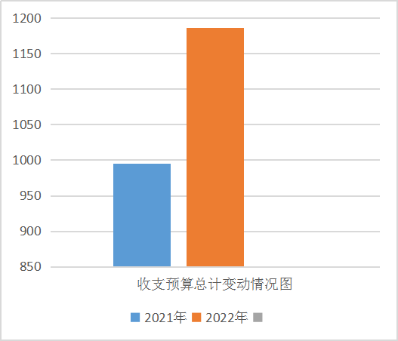
（二）2022年收入预算情况说明
青岛市救助服务中心2022年收入预算为1185.97万元，其中：财政拨款1185.97万元，占100%。
（三）2022年支出预算情况说明
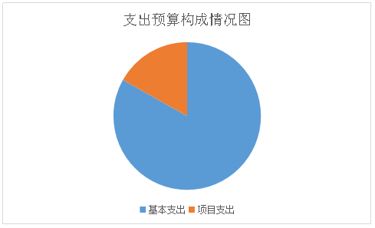
青岛市救助服务中心2022年支出预算为1185.97万元，其中：基本支出985.97万元，占83.14%，项目支出200万元，占16.86%。

（四）2022年财政拨款收入支出预算总体情况说明
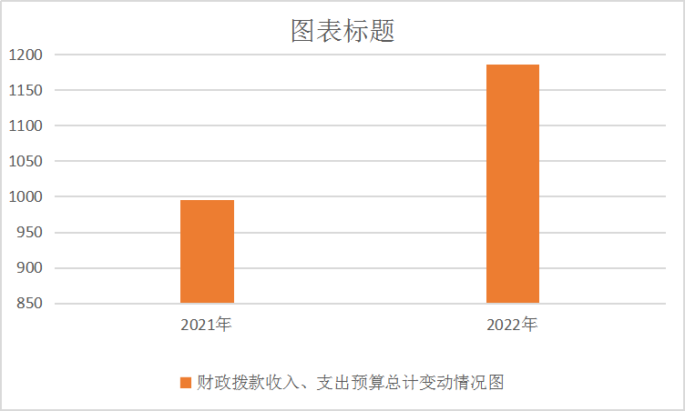
2022年财政拨款收支预算1185.97万元，与2021年相比，财政拨款收入、支出总计各增加190.76万元，增长19.17%。主要原因是新增人员以及职务职级调整，人员经费调整增加所致。

（五）2022年一般公共预算财政拨款收入支出预算情况说明
2022年一般公共预算收入1185.97万元，与2021年相比，增加190.76万元，比上年增长19.17%。主要原因新增人员以及职务职级调整，人员经费调整增加和新增购置车辆2辆所致。
2022年一般公共预算支出1185.97万元，与2021年相比，增加190.76万元，比上年增长19.17%。主要原因新增人员以及职务职级调整，人员经费调整增加和新增购置车辆2辆所致。其中：社会保障和就业（类）支出1138.62万元，占96%；住房保障支出47.35万元，占4%。
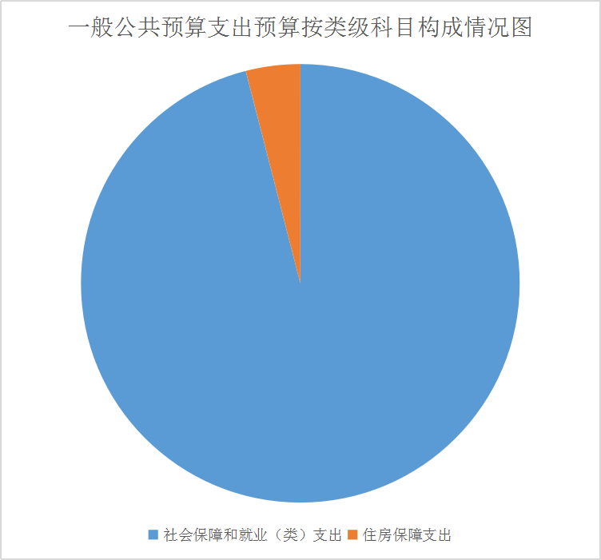

具体情况如下：
1.社会保障和就业（类）行政事业单位离退休（款）机关事业单位基本养老保险缴费支出（项）51.12万元，增加2.29万元，比上年增长4.69%，主要原因：人员工资增加，养老保险增加；社会保障和就业（类）行政事业单位离退休（款）机关事业单位职业年金缴费支出（项）25.56万元，增加1.15万元，比上年增长4.71%，主要原因：人员工资增加，职业年金缴费增加；社会保障和就业（类）临时救助支出（款）流浪乞讨人员救助支出（项）1061.94万元，增加186.58万元，比上年增长21.31%，主要原因：人员工资增加，相应的人员经费增加；新增购置车辆2辆。
4.住房保障（类）住房改革支出（款）住房公积金（项）支出47.35万元，增加0.74万元，比上年增长1.59%，主要原因：人员新增以及职务职级调整，导致住房公积金增加。
（六）政府性基金预算收支情况
青岛市救助服务中心2022年没有政府性基金预算拨款安排的收入，也没有使用政府性基金预算拨款安排的支出。
（七）2022年财政拨款基本支出预算情况说明
2022年，通过财政拨款安排的基本支出985.97万元，其中：
人员经费912.91万元，按部门预算支出经济分类主要包括：基本工资、津贴补贴、绩效工资、机关事业单位基本养老保险缴费、职业年金缴费、职工基本医疗保险缴费、其他社会保障缴费、住房公积金、离休费、退休费、医疗费补助等。按政府预算支出经济分类主要包括：工资福利支出、社会福利和救助、离退休费等。
公用经费73.06 万元，按部门预算支出经济分类主要包括：办公费、印刷费、咨询费、手续费、水费、电费、邮电费、取暖费、物业管理费、差旅费、维修（护）费、培训费、公务接待费、劳务费、工会经费、福利费、公务用车运行维护费、其他交通费用、其他商品和服务支出等。按政府预算支出经济分类主要包括：对事业单位经常性补助、对事业单位资本性补助、商品和服务支出等。
（八）2022年财政拨款安排的“三公”经费情况
2022年，通过财政拨款安排的“三公”经费预算共70.67万元，比2021年上升69.05万元。其中：公务用车运行维护费70.1万元，比2021年上升69.05万元，主要用于：车辆购置费、加油费、保险费、维修费、过路过桥费；公务接待费0.57万元，与上年持平，主要用于公务接待支出。
二、其他重要事项的情况说明
（一）救助服务中心供养人员补助资金重点项目情况说明
1.项目概述
救助服务中心供养人员补助资金主要用于支持生活无着的流浪乞讨人员的救助管理工作，经费来源于市级财政年初预算。
2.立项依据
《中央财政困难群众救助补助资金管理办法》、《社会救助暂行办法》、《国务院办公厅关于加强和改进流浪未成年人救助保护工作的意见》、《未成年人保护法》、《城市生活无着的流浪乞讨人员救助管理办法》、《国务院办公厅关于政府向社会力量购买服务的指导意见》、《民政部、财政部关于政府购买社会工作服务的指导意见》等文件。
3.实施主体
青岛市救助服务中心
4.实施方案
专款专用，用于生活无着的流浪、乞讨人员主动救助、生活救助、医疗救治、教育矫治、返乡救助、临时安置以及未成年社会保护等救助保护支出。
5.实施周期
一年
6.年度预算安排
2022年救助服务中心供养人员补助资金200万元。
7.绩效目标和指标
为生活无着的流浪、乞讨人员提供主动救助、生活救助、医疗救治、教育矫治、返乡救助、临时安置以及未成年人社会保护等救助保护，提供个性化、多元化、专业化的救助服务，秉持扶危济困的理念，帮助其回归家庭，融入社会，共创和谐。
（二）机关运行经费情况
机关运行经费是指用于维持行政及参照公务员法管理单位机关运行的经费，本单位为事业单位，无机关运行经费。2022年本单位事业运行经费财政拨款预算为73.06万元。较2021年预算减少146.64万元，下降66.75%。主要原因是：财政未拨付在职人员精神文明奖。
（三）政府采购情况
2022年本单位政府采购预算总额85.54万元，其中：财政拨款安排85.54万元，其他资金安排0 万元。政府采购货物预算8.24万元、政府采购工程预算0 万元、政府采购服务预算77.3万元。
（四）国有资产占用情况说明
截至2021年12月31日，本单位共有车辆3辆，其中，离退休干部用车1辆，其他用车2辆。其中，其他用车主要是救助业务用车，用于流浪乞讨人员接送返乡、接送站、街面巡回救助等救助工作；单位价值50万元以上通用设备0台（套），单位价值100万元以上专用设备1 台（套），为整栋救助大楼的中央空调。
2022年单位预算安排购置单位价值50万元以上通用设备0台（件、套），单位价值100万元以上专用设备0台（件、套）。
（五）预算绩效情况说明
本单位2022年项目支出全面实施绩效目标管理，涉及预算项目支出1个，预算资金200万元，其中财政拨款200万元。根据以前年度绩效评价结果，优化项目支出2022年预算安排，进一步改进管理、完善政策。

第四部分

名词解释

一、财政拨款收入：指由市级财政拨款形成的部门（单位）收入。按现行管理制度，市级部门（单位）预算中反映的财政拨款包括一般公共预算拨款、政府性基金预算拨款和国有资本经营预算拨款。
二、财政专户管理资金：指缴入财政专户、实行专项管理的高中以上学费、住宿费、高校委托培养费、函大、电大、夜大及短训班培训费等教育收费。
三、事业收入：指事业单位开展专业业务活动及辅助活动所取得的收入，不含纳入财政专户管理的教育收费。
四、事业单位经营收入：指事业单位在专业业务活动及其辅助活动之外开展非独立核算经营活动取得的收入。
五、上级补助收入：指单位从主管部门和上级单位取得的非财政补助收入。
六、附属单位上缴收入：指本部门所属纳入部门预算编报范围的单位按有关规定上缴的收入。
七、使用非财政拨款结余：指本部门所属单位在预计用当年的“财政拨款收入”、“财政专户管理资金收入”、“事业收入”、“事业单位经营收入”、“其他收入”等不足以安排当年支出的情况下，使用以前年度积累结余弥补本年度收支缺口的资金。
八、上年结转：指以前年度尚未完成、结转到本年仍按原规定用途继续使用的资金。
九、基本支出：指为保障机构正常运转、完成日常工作任务而发生的人员支出和日常公用支出。
十、项目支出：指在基本支出之外为完成特定任务和事业发展目标所发生的支出。
十一、“三公”经费：指市级部门（单位）用财政拨款安排的因公出国（境）费、公务用车购置及运行费和公务接待费。其中，因公出国（境）费反映单位公务出国（境）的国际差旅费、国外城市间交通费、住宿费、伙食费、培训费、公杂费等支出；公务用车购置及运行费反映单位公务用车车辆购置支出（含车辆购置税）及燃料费、维修费、过路过桥费、保险费、安全奖励费用等支出；公务接待费反映单位按规定开支的各类接待（含外宾接待）支出。
十二、机关运行经费：指为保障行政单位（含参照公务员法管理的事业单位）运行用于购买货物和服务的各项资金，市级行政单位(含参照公务员法管理的事业单位)的财政拨款公用经费，包括办公及印刷费、邮电费、差旅费、会议费、福利费、日常维修费、专用材料及一般设备购置费、办公用房水电费、办公用房取暖费、办公用房物业管理费、公务用车运行维护费以及其他费用。
十三、上缴上级支出：指下级单位上缴上级的支出。
十四、事业单位经营支出：指事业单位在专业业务活动及其辅助活动之外开展非独立核算经营活动发生的支出。
十五、对下级单位补助支出：指对下级单位补助发生的支出。
十六、结转下年：指以前年度预算安排、因客观条件发生变化无法按原计划实施，需延迟到以后年度按原规定用途继续使用的资金。
十七、各部门所使用的支出功能分类科目解释说明（明细到支出功能分类“项”级科目）。
社会保障和就业支出反映政府在社会保障和就业方面的支出；
机关事业单位基本养老保险缴费支出反映机关事业单位实施养老保险制度由单位缴纳的基本养老保险费支出；
机关事业单位职业年金缴费支出反映机关事业单位实施养老保险制度由单位实际缴纳的职业年金支出；
流浪乞讨人员救助支出反映用于生活无着的流浪乞讨人员的救助支出和救助管理机构的运转支出。
十八、各部门特有的其他需进行解释说明的名词。
生活无着的流浪、乞讨人员是指离家在外、自身无力解决食宿、正在或即将处于流浪或乞讨状态的人员，包括生活无着的流浪人员和生活无着的乞讨人员。

